ANALISIS PENERAPAN PRINSIP ADAPTIVE REUSE DI TANATAP COFFEE BRAGA SEBAGAI UPAYA PELESTARIAN BANGUNAN BERSEJARAH
The Analysis of Adaptive reuse Implementation Principles at Tanatap Coffee Braga

Azmi Fadila Zulfikar¹, Rizki Lukman Hakim²,Tyas Santri³
- Program Studi Arsitektur, Fakultas Teknik UNLA (azmiifzz@gmail.com)
- Program Studi Arsitektur, Fakultas Teknik UNLA (rizkihlukman@gmail.com)
- Program Studi Arsitektur, Fakultas Teknik UNLA (tyassantriarch@gmail.com)

ABSTRAK
Kawasan Braga di Kota Bandung merupakan salah satu area unik yang memiliki nilai sejarah tinggi melalui deretan bangunan kolonialnya. Namun, saat ini kawasan tersebut menghadapi tantangan besar akibat arus modernisasi dan tuntutan fungsional perkotaan. Prinsip adaptive reuse (alih fungsi adaptif) merupakan salah satu solusi alternatif yang sering digunakan sebagai strategi dalam menangani konteks pemugaran/ renovasi bangunan bersejarah. Pendekatan ini memanfaatkan kembali bangunan yang akan dipertahankan dikarenakan nilai sejarahnya untuk dialihfungsikan menjadi fungsi baru tanpa menghilangkan nilai-nilainya. Tanatap Coffee Braga merupakan salah satu fungsi komersial yang telah mencoba menerapkan adaptive reuse dengan mengintegrasikan fungsi komersial secara modern dan upaya pelestarian budaya. Penelitian ini bertujuan untuk menganalisis secara mendalam penerapan prinsip adaptive reuse pada objek studi dalam mendukung pelestarian arsitektur bersejarah. Jenis penelitian adalah kualitatif dengan pengumpulan data melalui observasi lapangan langsung dan pencarian studi literatur yang relevan serta analisis data secara deskriptif. Hasil penelitian menunjukkan bahwa Tanatap Coffee Braga telah menerapkan usaha mempertahankan elemen arsitektur asli dan karakter visual yang menjadi daya tarik utama kawasan namun juga memadukan dengan fungsi baru yang adaptif. Penerapan pendekatan ini dikategorikan sebagai “low intervention adaptive reuse” karena pada tidak ada perubahan masif pada fasad utama, namun melakukan intervensi pada struktur lantai (void) yang menunjukkan adanya kompromi antara fungsi komersial dan prinsip konservasi. Model integrasi ini dipercaya drelevan untuk diadopsi pada kawasan cagar budaya lain di Indonesia demi mendukung pembangunan perkotaan yang berkelanjutan.

Kata-kata kunci: Adaptive reuse, Bangunan Heritage, Pelestarian, Tanatap Coffee

ABSTRACT
The Braga District in Bandung is one of the city’s unique areas, rich in historical significance due to its row of colonial buildings. However, the district currently faces significant challenges due to the tide of modernization and the demands of urban functionality. The principle of adaptive reuse is one of the alternative solutions often employed as a strategy for addressing the context of historic building restoration and renovation. This approach repurposes buildings that are to be preserved due to their historical value, transforming them into new functions without compromising their inherent value. Tanatap Coffee Braga is a commercial establishment that has attempted to implement adaptive reuse by integrating modern commercial functions with efforts to preserve cultural heritage. This study aims to conduct an in-depth analysis of the application of adaptive reuse principles to the subject of study in support of the preservation of historic architecture. This is a qualitative study involving data collection through direct field observations and a review of relevant literature, followed by descriptive data analysis. The results of the study indicate that Tanatap Coffee Braga has made efforts to preserve the original architectural elements and visual character that serve as the main attraction of the area, while also integrating them with new, adaptive functions. The implementation of this approach is categorized as “low-intervention adaptive reuse” because it involves no major changes to the main facade, but rather interventions in the floor structure (voids), reflecting a compromise between commercial function and conservation principles. This integration model is considered relevant for adoption in other cultural heritage areas in Indonesia to support sustainable urban development.

Keywords: Adaptive reuse, Heritage Building, Preservation, Tanatap Coffee

Article History
Diterima (Received) | : | 14-02-2025
Diperbaiki (Revised) | : | 29-06-2026
Diterima (Accepted) | : | 30-06-2026

1. PENDAHULUAN
1.1 Latar Belakang
Jalan Braga cukup dikenal sejak masa pemerintahan Hindia-Belanda. Di sisi kanan kiri Jalan Braga terdapat komplek pertokoan yang memiliki arsitektur yang tetap mempertahankan ciri arsitektur lama pada masa Hindia Belanda. Seiring dengan berjalannya waktu perubahan pada bangunan tidak dapat dihindarkan sehingga saat ini terdapat beberapa bangunan yang mengalami perubahan fungsi dan bentuk massa (Iskandar dkk., 2018). Sayangnya, kawasan Braga mengalami banyak perubahan karena belum adanya kesadaran terhadap pelestarian bangunan sebagai peninggalan sejarah (Soewarno dkk., 2018). Salah satu pendekatan yang mulai mendapat perhatian adalah penerapan prinsip adaptive reuse, yaitu strategi pemanfaatan bangunan lama untuk fungsi baru tanpa menghilangkan nilai historisnya (Burchell & Listokin, 1981).
Data menunjukkan bahwa kawasan Braga terus berkembang sebagai pusat ekonomi kreatif dan destinasi pariwisata. Berdasarkan data dari Dinas Kebudayaan dan Pariwisata Kota Bandung, jumlah pengunjung kawasan Braga meningkat sebesar 15% per tahun sejak 2019, seiring dengan munculnya berbagai usaha kreatif berbasis bangunan heritage (Disbudpar Bandung, 2021). Namun, tantangan utama adalah bagaimana memastikan upaya modernisasi tidak mengorbankan karakter budaya dan sejarah kawasan tersebut. Tanatap Coffee Braga menjadi salah satu contoh konkret penerapan adaptive reuse yang memadukan fungsi komersial dengan pelestarian arsitektur, menarik perhatian masyarakat luas sekaligus memberikan kontribusi ekonomi pada kawasan (Setiawan, 2023).
Adaptive reuse harus mempertahankan keseimbangan antara kebutuhan komersial dan pelestarian struktur bangunan bersejarah. Penelitian ini menganalisis bagaimana adaptive reuse diterapkan pada Tanatap Coffee Braga dan apa dampak penerapan prinsip ini terhadap nilai historis dan estetika bangunan tersebut. Penelitian ini bertujuan untuk menilai sejauh mana objek studi menerapkan adaptive reuse sesuai dengan prinsip dan ketentuan yang berlaku serta memahami strategi penerapan prinsip adaptive reuse pada bangunan bersejarah dan fungsi komersial dan sejauh mana batasan mempertahankan elemen arsitektur asli. Hasil penelitian ini diharapkan dapat memberikan wawasan tentang penerapan adaptive reuse pada bangunan komersial, serta membantu pemangku kepentingan, seperti perencana kota dan arsitek, dalam merancang solusi yang mempertahankan warisan sejarah sambil mendukung perkembangan kawasan kreatif.

2. TINJAUAN PUSTAKA
2.1 Adaptive reuse
2.1.1 Definisi Adaptive reuse
Menurut Burchell dan Listokin, adaptive reuse didefinisikan sebagai sebuah strategi revitalisasi yang pekerjaannya terkait untuk merencanakan, memperoleh, mengolah, dan menggunakan kembali sebuah bangunan terbengkalai. Adaptive reuse merupakan penggunaan kembali suatu bangunan untuk menekan penyebaran pembangunan ataupun untuk mengurangi biaya pembangunan. Menurut (Kim, 2018) definisi adaptive reuse adalah bahwa ketika bangunan tua dan menjadi tidak sesuai untuk penggunaannya karena perkembangan teknologi, kebijakan, dan pengembangan ekonomi, maka adaptive reuse dianggap sebagai strategi berkelanjutan untuk penggunaan kembali site atau bangunan.

2.1.2 Manfaat Adaptive reuse
Dari sisi manfaat penerapan metode adaptive tentulah sangat beragam, (Henehan & Woodson, 2004) pernah menyatakan bahwa beberapa manfaat tentu akan diproleh dari penerapan metode adaptive reuse pada sebuah Kawasan maupun bangunan bersejarah. Beberapa manfaatnya yaitu sebagai berikut:
- Menjadikan Kawasan atau bangunan sebagai sumber. Sejarah dan budaya dengan tetap mempertahankan nilai-nilai Sejarah yang tersirat di dalamnya.
- Meningkatkan perekonomian Masyarakat setempat dengan adanya fungsi baru dari kawasan atau bangunan tersebut.

2.1.3 Prinsip Adaptive reuse
Menurut (Sofiana, 2014), ada 3 aspek prinsip adaptive reuse pada bangunan heritage yaitu :
- Signifikansi Tempat/Bangunan
Aspek ini dilihat dari nilai penting dari tempat/bangunan. Nilai penting tersebut di antaranya dari segi sejarah, arsitektur dan keberadaannya.
- Tingkat Perubahan
Aspek ini dilihat dari perubahan yang terjadi akibat menyesuaikan dengan fungsi barunya dan dibatasi dengan tipe golongan pada bangunannya.
- Dapat berkomunikasi dengan masa lampau (reversible)
Aspek ini dilihat dari nilai-nilai pada bangunan tersebut dapat memberikan kesan pada pengguna sehingga dapat dirasakan melalui interpretasi.

2.1.4 Etika Adaptive reuse
Sedangkan menurut Widodo dalam Armarieno(Andriyali Armarieno dkk., 2021), adaptive reuse tidak lepas dari proses konservasi, namun tetap memahami etika yang dikandungnya, yang prinsipnya adalah
- Sustainability, Kaitannya dengan aspek lingkungan dan ekologi yang ditujukan untuk penghematan energi dan daur ulang.
- Viability, Nilai finansial yang baik tidak hanya fokus pada pembangunan fisik.
- Integrity, Perubahan pelestarian tetap harus menjamin struktur bangunan aslinya.
- Continuity, Mengandung kesinambungan yang tidak terputus baik secara historis maupun sosial.
- Authenticity, Sesuatu yang tidak ditemukan untuk menutupi citra asli bangunan tua itu.

2.2 Heritage
2.2.1 Definisi Heritage
Kata “Heritage” dapat didefinisikan sebagai sebuah warisan (budaya) masa lalu, menyangkut tentang apa yang saat ini dijalani manusia, dan apa yang kelak diteruskan kepada generasi mendatang. “Heritage” adalah sesuatu yang seharusnya dipertahankan dan regenerasi dari generasi ke generasi, dikonotasikan sebagai sesuatu yang bernilai, sehingga patut dipertahankan atau dilestarikan keberadaannya. Dalam pandangan lain, Heritage adalah segala sesuatu yang ingin diselamatkan orang, termasuk budaya material maupun alam. Selama ini warisan budaya lebih ditujukan pada warisan budaya secara publik, seperti berbagai benda yang tersimpan di museum. Lebih jauh lagi, setiap orang juga punya latar belakang kehidupan yang bisa jadi warisan tersendiri (Primayudha, 2015).

2.2.2 Bangunan Heritage
Bangunan heritage adalah bangunan yang memiliki corak khas atas tradisi suatu budaya yang digunakan secara terus menerus dan dijadikan ciri khas, heritage juga berarti tradisi yang perlu dilestarikan dan dijaga serta dirawat, bangunan heritage juga mempunyai arti bangunan yang dahulunya menjadi icon suatu kawasan lingkungan permukiman. Bangunan heritage dapat berupa candi, bangunan tradisonal ataupun bangunan kolonial. Bangunan heritage juga warisan budaya (Mustika & Dian, 2022).

2.2.3 Ketentuan Adaptive reuse terhadap bangunan Heritage
Menurut (Perda Kota Bandung No.7, 2018) dalam pelaksanaan pelestarian Bangunan dan Struktur Cagar Budaya golongan A dilaksanakan sebagai berikut:
- Bangunan dan/atau struktur dilarang dibongkar dan/atau diubah.
- Dalam hal kondisi fisik bangunan dan/atau struktur buruk, roboh, terbakar atau tidak layak tegak, harus dibangun kembali sama seperti semula sesuai dengan aslinya.
- Pemeliharaan dan perawatan bangunan dan/atau struktur harus menggunakan bahan yang sama/sejenis atau memiliki karakter yang sama, dengan mempertahankan detil ornamen bangunan yang telah ada.
- Dalam upaya revitalisasi dimungkinkan adanya penyesuaian fungsi sesuai rencana kota yang berlaku tanpa mengubah bentuk bangunan dan struktur aslinya.
- Dalam situs Cagar Budaya dimungkinkan adanya bangunan tambahan selain bangunan utama.
- Penambahan bangunan hanya dapat dilakukan di belakang dan/atau di samping bangunan atau struktur Cagar Budaya dengan jarak tertentu dari bangunan utama dan harus sesuai dengan karakter arsitektur Bangunan Cagar Budaya dalam keserasian lingkungan.

3. METODE PENELITIAN
Penelitian ini merupakan penelitian kualitatif dengan pengumpulan data observasi objek studi yaitu mengamati fungsi bangunan pasca-renovasi, termasuk tata ruang, desain, dan interaksi pengunjung. Selain itu, studi dokumentasi dilakukan dengan mengumpulkan informasi terkait renovasi, seperti foto sebelum dan sesudah serta rencana desain. Analisis menggunakan metode deskriptif untuk menganalisis penerapan prinsip adaptive reuse serta mengidentifikasi integrasi elemen historis dalam desain baru. Hal ini dilakukan guna melihat transformasi bangunan bersejarah menjadi ruang komersial modern serta dampaknya terhadap estetika, penggunaan ruang, karakter kawasan, dan daya tarik wisata.

4. HASIL PEMBAHASAN
4.1 Gambaran Umum Kawasan Braga
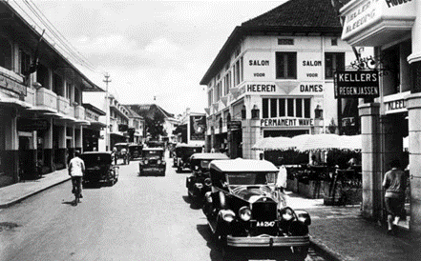
Sebagian besar bangunan cagar budaya golongan A di Bandung terletak di Kawasan Braga, yang dulu menjadi pusat perdagangan bagi orang Belanda dan Eropa. Kawasan ini mulai berkembang sekitar 1808–1811 setelah pembangunan Jalan Raya Pos sepanjang 1.000 km perintah Gubernur Jenderal Hindia Belanda, Herman Willem Daendels. Kini, berdasarkan Perda Kota Bandung No. 7 Tahun 2018, terdapat 123 bangunan cagar budaya di Braga, beberapa di antaranya telah berubah fungsi, seperti Tanatap Coffee yang sebelumnya adalah Starbucks.
Gambar 1: Foto Kawasan Braga Tempo Dulu
Sumber : www.kaskus.co.id, diakses 2025

4.2 Identifikasi Objek Penelitian
Lokasi objek penelitian Tanatap Coffee Braga berada di jalan Braga No.99 – 101, Braga, Kec. Sumur Bandung, Kota Bandung, Jawa Barat 4011. Berdasarkan dinas Kebudayaan dan Pariwisata, Tanatap Coffee Braga merupakan bangunan yang termasuk kedalam bangunan cagar budaya kelas A.

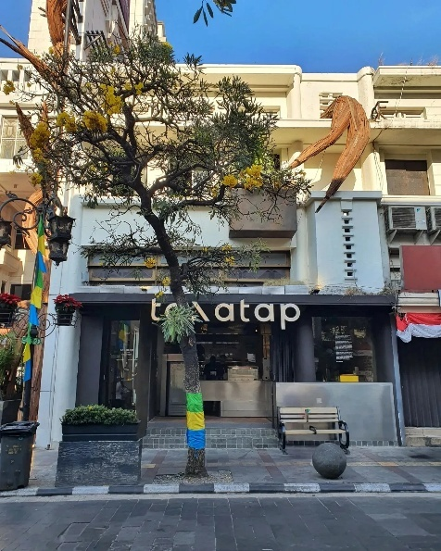
Gambar 2: Tanatap Coffe Braga

Status kepemilikan dari bangunan Tanatap Coffee Braga ini ada perusahaan swasta. Dulunya bangunan ini merupakan bangunan yang berfungsi sebagai hotel mewah bagi kalangan elit kolonial Belanda yang sedang berkunjung ke Bandung dan termasuk Kawasan Pusat Kota Lama. Seiringnya waktu disewa oleh Starbuck Coffee pada 27 Maret 2014 dan berubah menjadi Tanatap Coffee Braga pada 11 September 2024.

  - Identifikasi dan Analisis Perubahan Arsitektural Objek Penelitian
Bangunan Tanatap Coffee ini diidentifikasi berdasarkan prinsip adaptive reuse dan ketentuan pelestarian berdasarkan Peraturan Daerah Kota Bandung. Prinsip adaptive reuse yang dikaji adalah berdasarkan signifikani tempat/ bangunan, dan tingkat perubahan. Berdasarkan prinsip adaptive reuse : signifikansi tempat/bangunan, bangunan Tanatap Coffe ini masih memiliki nilai dan karakteristik Braga yaitu sebagai pusat hiburan dan komersial dengan gaya Art deco dan Indische Empire yang menjadi ciri khas style Arsitektur pada periode kolonial Belanda. Penggunaan ornamen yang indah, kolom-kolom besar, dan detail arsitektur yang rumit memberikan karakteristik yang sangat kuat terhadap bangunan-bangunan di kawasan ini. Desain bangunan ini mencerminkan pengaruh budaya Eropa yang mengadopsi elemen-elemen tradisional Indonesia, menciptakan keseimbangan unik antara gaya barat dan timur.
Tidak hanya nilai historis dan arsitektural bangunan ini juga sebagai bangunan yang memiliki relevansi hingga saat ini, Tanatap Coffee tetap menjadi salah satu destinasi terutama dalam konteks pariwisata budaya. Tanatap Coffee masih masuk kedalam fungsi sosial dan ekonomi yang ada di Braga yang memberikan dampak positif bagi perekonomian lokal serta menjaga keberlanjutan kawasan tersebut sebagai tempat yang hidup dan berkembang. Bangunan Tanatap Coffee Braga terdiri dari 2 lantai yang memiliki kontruksi atap limas. Secara bentuk bangunan memiliki ciri khas dari arsitektur kolonial Belanda dengan struktur empat kolom ekspos pada fasad bangunan. Terdapat 2 entrance masuk yaitu pada bagian depan fasad dan di samping kanan bangunan serta di sisi kanan merupakan entrance masuk ke Braga City Walk dan Fave Hotel. Bangunan ini masih mempertahankan fasad utama tanpa adanya perubahan hanya ada penambahan pada ornamen luar dari metrial kayu sebagai estetika dalam seni.
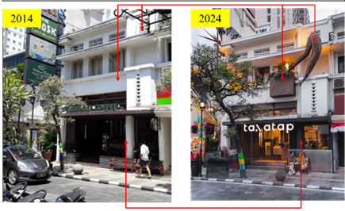
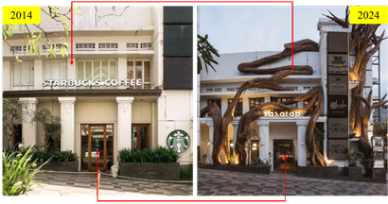
Adapun perubahan yang dialami pada fasad depan bagian entrance utama di Tanatap Coffe Braga yaitu tidak signifikan, hanya ada penambahan ornamen elemen kayu pada eksterior atau fasad bangunan, pergantian desain baru pada kusen pintu dan jendela serta perubahan warna material kusen.

Gambar 3 : Perubahan Fasad Utama Sebelum (2014) dan Sesudah Pemugaran (2024)

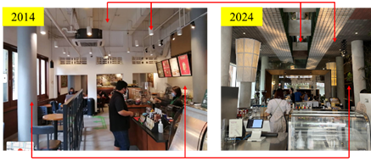
Bangunan Tanatap Coffe Braga memiliki 2 lantai yang dibedakan sebagai smoking area dan non-smoking area. Bagian lantai dasar diperuntukan sebagai ruang duduk untuk pelanggan secara umum non-smoking dan bagian depan entrance merupakan bar kopi serta kasir tempat memesan, pembayaran dan pembuatan kopi. Sedangkan lantai dua diperuntukan sebagai ruang duduk untuk pelanggan smoking area dan bagian lain terdapat dapur, toilet dan ruang service. Beberapa perubahan pada interior terjadi pada plat lantai, pola lantai, dan beberapa elemen interior lainnya. Pada plat lantai terjadi perubahan pada plat lantai dua, yaitu perubahan struktural dengan penambahan void sehingga terjadi sirkulasi udara yang lebih mengalir dan view ke lantai dua terlihat. Perubahan arsitektural dengan penambahan elemen plafond dan ekspos balok induk pada plafon (Gambar 4 dan 6).
Gambar 4: Analisis Perubahan Interior Sebelum (2014) dan Sesudah Pemugaran (2024)

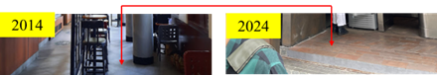
Gambar 5: Analisis Perubahan Interior Sebelum (2014) dan Sesudah Pemugaran (2024)

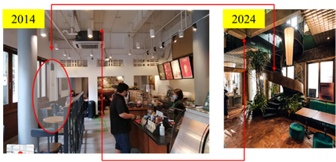
Gambar 6: Analisis Perubahan Interior Sebelum (2014) dan Sesudah Pemugaran (2024)

Pada lantai dasar terdapat perubahan material lantai penambahan tangga yang ditempatkan dengan mengadopsi denah bangunan. Pada lantai dua, juga terjadi perubahan pola lantai dan penambahan elemen pada plafon sehingga struktur tidak terekspos. Selain itu terjadi perubahan lain pada dinding yaitu penambahan lapisan dinding yang tidak merusak dinding asli dan penambahan ornamen kayu pada dinding. Strategi modivikasi visual ini menciptakan kontras visual yang harmonis dengan eksisting objek studi.

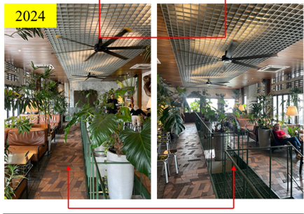
Gambar 7: Analisis Perubahan Interior Sebelum (2014) dan Sesudah Pemugaran (2024)

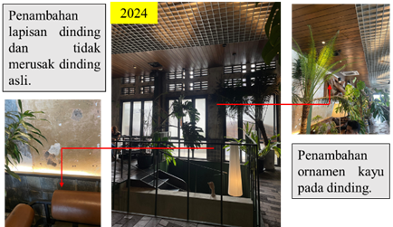

Gambar 8: Analisis Perubahan Interior Sebelum (2014) dan Sesudah Pemugaran (2024)

.
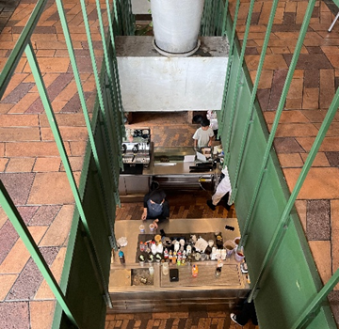
Gambar 9: Analisis Perubahan Interior Sebelum (2014) dan Sesudah Pemugaran (2024)

Tanatap Coffee berhasil menciptakan ruang yang tidak hanya sekadar tempat untuk menikmati kopi, tetapi juga sebagai tempat yang menghubungkan pengunjung dengan sejarah, budaya, dan pengalaman sosial yang terlihat dari nuansa saat memasuki kafe ini dengan ciri khas dari Tanatap Cofee yang di desain oleh Radar Architect.

  - Analisis Penerapan Prinsip Adaptive Reuse Berdasarkan Ketentuan Peraturan Daerah Kota Bandung
Berdasarkan regulasi pelestarian cagar budaya, terdapat larangan keras terhadap pembongkaran maupun pengubahan signifikan pada fisik dan struktur bangunan bersejarah. Dalam konteks ini, implikasi prinsip adaptive reuse pada Tanatap Coffee Braga menunjukkan kepatuhan yang tinggi terhadap aturan tersebut. Hasil pengamatan menunjukkan bahwa tidak ada elemen struktural utama yang mengalami kerusakan, pelapukan, ataupun pembongkaran. Karena kondisi fisik bangunan dinilai sangat prima, kokoh, dan layak tegak—dalam artian tidak ditemukan indikasi struktur yang roboh atau terbakar—maka tidak diperlukan adanya rekonstruksi total maupun intervensi radikal pada sistem pembebanan bangunan.
Selain itu, prinsip konservasi yang mengharuskan penggunaan material asli tetap dipertahankan dengan konsisten. Manajemen desain Tanatap Coffee Braga tidak mengubah komponen material maupun geometri bentuk asli bangunan. Intervensi fisik yang dilakukan bersifat reversible (dapat dikembalikan ke bentuk semula) dan non-destruktif, yaitu hanya berupa penambahan lapisan (layering) pelindung pada elemen struktur serta pengaplikasian ornamen panel kayu pada bagian fasad. Penambahan material modern ini dirancang sedemikian rupa agar menempel secara mandiri tanpa merusak, mengganggu, atau mengintervensi material historis yang berada di baliknya. Dengan demikian, keaslian (authenticity) bentuk dan struktur arsitektur asli bangunan tetap terjaga secara utuh.
Hasil analisis identifikasi Tanatap Coffee berdasarkan prinsip adaptive reuse dari studi literatur dan Peraturan Daerah Kota Bandung yaitu sebagai berikut :

Tabel 1: Penerapan Adaptive reuse pada Tanatap Coffee (berdasarkan studi literatur)
Prinsip Adaptive reuse | Terlaksana | Tidak Terlaksana | Keterangan
Signifikansi atau nilai penting dari Tempat / Bangunan | $$√$$
Tingkat Perubahan akibat penyesuaian fungsi | $$√$$ |  | Perubahan yang terjadi tidak signifikan.
Dapat berkomunikasi dengan masa lampau (reversible) | $$√$$ |  | Bangunan ini masih dapat berkomunikasi dengan masa lampau ditandai dengan gaya Art deco.

Tabel 2. Penerapan Adaptive reuse pada Tanatap Coffee (berdasarkan Peraturan Daerah)

Ketentuan Adaptive reuse | Terlaksana | Tidak Terlaksana | Keterangan
Bangunan / struktur dilarang dibongkar dan/atau diubah |  | $$√$$ | Terdapat perubahan pada struktur plat lantai menjadi void.
Struktur yang rusak, harus dibangun kembali sesuai dengan aslinya | - | - | Tidak ada struktur yang roboh
Pemeliharaan bangunan menggunakan bahan yang sejenis, dan mempertahankan detail ornamen yang ada | $$√$$ |  | Penggunaan material masih mempertahankan material yang asli.
Revitalisasi dimungkinkan adanya penyesuaian fungsi sesuai rencana kota tanpa mengubah bentuk bangunan aslinya. | $$√$$ |  | Bangunan masih masuk kedalam citra Braga sebagai pusat hiburan dan komersil.
Dalam situs cagar budaya dimungkinkan adanya bangunan tambahan selain bangunan utama dan | - | - | Tidak terdapat bangunan tambahan.
penambahan bangunan hanya dapat dilakukan di belakang / di samping bangunan / dengan jarak tertentu dan harus berkarakter arsitektur heritage | - | - | Tidak terdapat bangunan tambahan di belakang atau disamping bangunan ini.

4.6 Hasil dari Penerapan Prinsip Adaptive reuse di Tanatap Coffee Braga
Desain dan arsitektur bangunan Tanatap Coffee menggunakan struktur asli bangunan yang memiliki gaya arsitektur kolonial Belanda, seperti pintu dan jendela besar, serta penggunaan material asli yang masih terjaga. Meskipun diubah fungsinya, elemen-elemen estetika dan arsitektur yang menjadi ciri khas bangunan lama ini tetap dipertahankan, sehingga tidak kehilangan karakter historisnya. Dari segi penggunaan ruang dan fungsi baru sebagai kafe, Tanatap Coffee memiliki ruang yang luas dan terbuka dengan desain interior yang mengedepankan kehangatan dan kenyamanan. Penggunaan ruang yang fleksibel, dengan pengaturan kursi dan meja yang modern namun tetap memperhatikan struktur bangunan yang lama, memberikan pengalaman baru bagi pengunjung tanpa mengurangi nilai historisnya.
Penerapan prinsip keberlanjutan dalam proyek pemugaran bangunan ini terlihat dari penggunaan kembali material bangunan lama, serta pemanfaatan elemen-elemen natural seperti ventilasi alami dan pencahayaan alami yang mengurangi konsumsi energi listrik. Tanatap Coffee juga berkomitmen untuk menerapkan prinsip ramah lingkungan, seperti pengelolaan limbah dan penggunaan produk-produk yang mendukung keberlanjutan. Dampak Sosial dan Ekonomi Tanatap Coffee tidak hanya memberikan kontribusi pada pelestarian bangunan heritage, tetapi juga berperan dalam revitalisasi ekonomi kawasan Braga. Kafe ini menjadi destinasi wisata dan tempat berkumpulnya masyarakat, yang sekaligus menghidupkan kembali kegiatan komersial di kawasan tersebut.
Selain menerapkan prinsip adaptive reuse, Tanatap Coffee juga mengalami penambahan elemen baru, seperti tangga putar yang menghubungkan lantai satu dan dua. Penambahan ini memungkinkan pemanfaatan slab lantai dua sebagai seating area tambahan tanpa mengubah struktur utama secara drastis. Adaptasi ini tidak hanya meningkatkan kapasitas ruang, tetapi juga memperkaya pengalaman pengunjung dengan memberikan suasana yang lebih terbuka dan perspektif baru terhadap ruang.
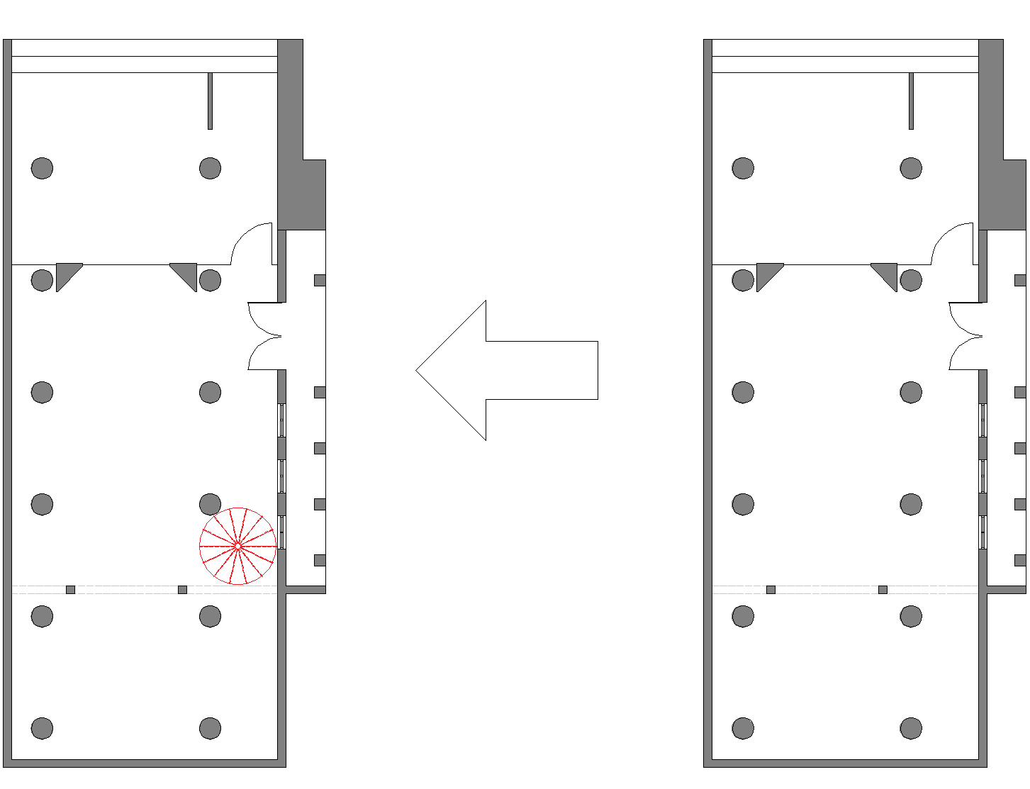
Gambar 9. Sketsa Denah Penambahan Tangga
Analisis Pribadi, 2025

5. KESIMPULAN
Penerapan prinsip adaptive reuse di Tanatap Coffee Braga berhasil dalam melakukan konservasi bangunan bersejarah dengan memenuhi kebutuhan modern. Bangunan yang sebelumnya memiliki fungsi lain dapat beradaptasi menjadi ruang publik yang relevan tanpa mengorbankan karakter arsitektur aslinya. Selain itu, penerapan prinsip keberlanjutan dalam proyek ini membantu mengurangi dampak negatif terhadap lingkungan dan memberikan kontribusi positif terhadap revitalisasi kawasan Braga sebagai pusat budaya dan ekonomi di Bandung.
Melalui studi ini, dapat disimpulkan bahwa adaptive reuse adalah solusi yang efektif untuk pelestarian bangunan heritage yang dapat disesuaikan dengan perkembangan zaman, serta memberikan manfaat sosial dan ekonomi bagi masyarakat sekitar. Tanatap Coffee di Braga menjadi contoh nyata bagaimana pendekatan ini dapat diterapkan dengan baik, memberikan manfaat jangka panjang bagi pelestarian warisan budaya dan keberlanjutan lingkungan.

DAFTAR PUSTAKA
Andriyali Armarieno, D., Drastiani, R., Lilianti Komariah, S., & Studi Arsitektur, P. (2021). Simulasi Desain dengan Konsep Adaptive reuse pada Bangunan Museum Tekstil di Kota Palembang.
Burchell, R. W., & Listokin, D. (1981). The adaptive reuse handbook : procedures to inventory, control, manage, and reemploy surplus municipal properties. Center for Urban Policy Research. https://lccn.loc.gov/80021503
Disbudpar Bandung. (2021, Februari 1). Kampung Wisata Sejarah dan Budaya Braga. disbudpar.bandung.go.id.
Henehan, D., & Woodson, R. D. (2004). Building change-of-use : renovating, adapting, and altering commercial, institutional, and industrial properties. McGraw-Hill. https://lccn.loc.gov/2003061281
Iskandar, zaky I., Pebrianto, S., Setiawan, F. R., & Indrajati, R. (2018). Zaky Irfan Iskandar dkk. https://ejurnal.itenas.ac.id/index.php/rekakarsa/article/view/3674
Kim, D. (2018). Adaptive reuse of Industrial Buildings for Sustainability; Analysis of Sustainability and Social Values of Industrial Facades. repositories.lib.utexas.edu
Mustika, L., & Dian, M. (2022). Heritage & Pelestarian. http://repository.istn.ac.id/.
Perda Kota Bandung No.7. (2018). Peraturan Daerah (Perda) Kota Bandung Nomor 7 Tahun 2018 tentang Pengelolaan Cagar Budaya. peraturan.bpk.go.id.
Primayudha, N. (2015). Tinjauan Pembentukan Kawasan Heritage Budaya Kampung Glam di Singapura dengan Pendekatan Analisis Morfologi dan Tipologi Bangunan. ejurnal.itenas.ac.id, Vol.3 No.1.
Setiawan, J. C. (2023). Kajian pengaruh Feng Shui bentuk dan lima elemen terhadap minat pengunjung Tanatap Coffee Shop. repository.unpar.ac.id.
Soewarno, N., Hidjaz, T., & Virdianti, E. (2018). Mengembalikan Citra Kawasan Jalan Braga Bandung. epigraf.id
Sofiana, R. (2014). Strategi Penerapan Konsep Adaptive Re-Use Pada Bangunan Tua Studi Kasus: Gedung Pt P.P.I (Ex. Kantor Pt Tjipta Niaga) Di Kawasan Kota Tua Jakarta. jurnal.umj.ac.id.

